**Descubierta la primera señal de ondas gravitacionales**

**Un experimento en EE UU asegura ser el primero en confirmar la existencia del "sonido del universo" predicho por Albert Einstein**

Nuño Domínguez 11 FEB 2016

[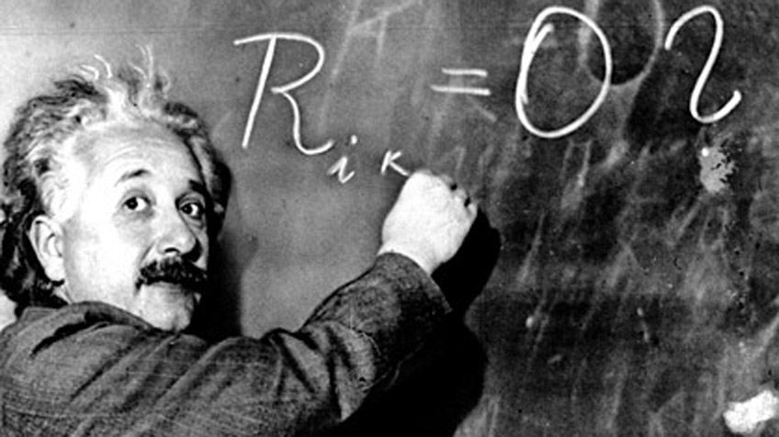](javascript:void(0))La última gran predicción de Albert Einstein sobre el universo se acaba de confirmar un siglo después: las ondas gravitacionales existen y un experimento en EE UU las ha detectado por primera vez.

Según la Teoría General de la Relatividad hay objetos que convierten parte de su masa en energía y la desprenden en forma de ondas que viajan a la velocidad de la luz y deforman a su paso el espacio y el tiempo. La fuente de ondas gravitacionales por antonomasia es la fusión de dos agujeros negros supermasivos, uno de los eventos más violentos que han existido después del Big Bang. El genio alemán las predijo en 1916 pero también advirtió de que, si realmente hay fusiones de este tipo, suceden tan lejos que sus vibraciones serían indetectables desde la Tierra.

Los responsables del Observatorio de Interferometría Láser de Ondas Gravitacionales (LIGO), en EE UU, han anunciado hoy que han captado las ondas producidas por el choque de dos agujeros negros, la primera detección directa que confirma la teoría de Einstein. El anuncio se ha hecho en una conferencia de prensa celebrada en Washington y retransmitida por Internet. Los resultados científicos han sido aceptados para su publicación en *Physical Review Letters*, según ha informado en una nota en Instituto Tecnológico de California (Caltech).

"Señoras y señores, hemos detectado las ondas gravitacionales. Lo hemos conseguido", ha exclamado el director ejecutivo del LIGO, David Reitze. "Hemos tardado meses en ver que realmente eran las ondas gravitacionales, pero lo que es verdaderamente emocionante es lo que viene después, abrimos una nueva ventana al Universo", añadió.

La primera señal se captó el 14 de septiembre en los dos detectores idénticos de este experimento, situados uno a 3.000 kilómetros del otro. La señal venía de una fusión que sucedió hace 1.300 millones de años y consistió en el violento abrazo de dos agujeros negros cuya masa es entre 29 y 36 veces mayor a la del Sol. Los dos agujeros se fundieron en uno liberando una energía equivalente a tres masas solares, que salió despedida en forma de ondas gravitacionales en una fracción de segundo. Y todo este proceso de masa transformándose en energía en fracciones de segundo lo describe a la perfección la ecuación más famosa del mundo E=mc2 [La energía es igual a la masa por la velocidad de la luz al cuadrado]. El hallazgo abre un nuevo camino en astronomía. Hasta el momento esta se ha centrado en la luz en todas sus variantes conocidas, pero estas ondas son comparables al sonido y permiten estudiar objetos que eran totalmente invisibles hasta ahora, especialmente los agujeros negros.

Nuestros oídos empiezan a escuchar “la sinfonía del universo”, en palabras de Alicia Sintes, física de la Universitat de les Iles Balears (UIB) y líder del único grupo español que ha participado en el hallazgo. “Es un descubrimiento histórico, que abre una nueva era en la comprensión del cosmos”, ha resaltado.

Este hallazgo abre ahora la posibilidad de usar estas ondas para estudiar el universo de una forma totalmente nueva

Su equipo ha realizado simulaciones con superordenadores que reproducen, según la ley de la relatividad, todos los fenómenos que podrían producir estas ondas: parejas de estrellas de neutrones, supernovas, agujeros negros... Esas simulaciones se han comparado con la frecuencia de la señal real que capta el LIGO y así se sabe qué ha pasado exactamente, cuál es la fuente de las ondas, cómo está de lejos, etc.

“Es parecido a esas aplicaciones que escuchan una canción en un bar y te dicen el artista y el nombre del tema aunque haya mucho ruido alrededor”, explica Sascha Husa, investigador de la UIB y desarrollador de las simulaciones. “Aparte del Big Bang, las fusiones de agujeros negros son los sucesos más luminosos del universo”, asegura.

Confirmar a Einstein no es lo más importante. Este hallazgo abre ahora la posibilidad de usar estas ondas para estudiar el universo de una forma totalmente nueva. Las ondas gravitacionales permitirán estudiar “cómo se forman los agujeros negros, cuántos hay y también conocer en más detalle el ciclo vital de las estrellas y del universo”, resalta Husa. Más aún, este tipo de señales mostrarán si estos violentísimos sucesos ocurren tal y como predice la teoría de la relatividad de Einstein o si debemos buscar otra nueva para entenderlos.

**Detector LIGO**

Los objetos que producen ondas gravitacionales están a millones de años luz, tan lejos de la Tierra que al llegar a nuestro planeta son ínfimas ondulaciones del espacio y el tiempo. Para captarlas ha sido necesario construir el LIGO avanzado, liderado por los institutos tecnológicos de California y Massachusetts, Caltech y MIT, y en el que participa una colaboración de unos 1.000 científicos de 15 países.

El LIGO es el instrumento óptico de precisión más grande del mundo, con dos detectores separados por 3.000 kilómetros, uno en Luisiana y el otro en el Estado de Washington, en el noroeste de EE UU. Ambos están compuestos por dos haces de luz láser cuya longitud exacta de cuatro kilómetros sería modificada al paso por una onda gravitacional. El instrumento es capaz de detectar una variación equivalente a la diezmilésima parte del diámetro de un núcleo atómico, la medida más precisa hecha nunca por un instrumento científico, según sus responsables. La construcción de este experimento fue propuesta por primera vez en 1980 por Kip Thorne y Ronald Drever, de Caltech, y Rainer Weiss, profesor de física en el MIT. Es muy probable que este descubrimiento les suponga un premio Nobel próximamente.

A partir de ahora habrá que confirmar esta primera detección de LIGO y captar señales de eventos diferentes. En ello están muchos equipos científicos alrededor del mundo. Aparte de LIGO, este año comenzará a funcionar una versión mejorada de otro gran observatorio de ondas gravitatorias en Europa, VIRGO. Además se acaba de lanzar LISA Pathfinder, una misión de demostración para un futuro observatorio espacial de este tipo de fenómenos.

[**http://elpais.com/elpais/2016/02/11/opinion/1455219405_370756.html**](http://elpais.com/elpais/2016/02/11/opinion/1455219405_370756.html)